**РУКОВОДСТВО ПОЛЬЗОВАТЕЛЯ**

**Назначение программы**

Программа предназначена для продажи различных книг, игрушек и аксессуаров, которые будут помогать слушателям в изучении иностранных языков не только в рамках школы, но и дома, а также для учёта товаров.

**Условия применения**

· Операционная система Windows 10;

· 100 МБ ОЗУ;

· 200 МБ свободного дискового пространства;

· Манипуляторы: клавиатура и мышь;

**Установка программы**

Установка настольного приложения доступна по ссылке: https://github.com/Vital404-tab/VitNew

**Описание применения**

1. После запуска программы на экране появится главная страница. На данной странице отображены все товары, предоставляемые школой к продаже, с возможностью сортировки, поиском и фильтрацией. Также присутствует возможность посмотреть историю продаж товара, изменить информацию о товаре, добавить новый товар и удалить товар, который не находится в заказах и у которого нет дополнительных товаров.

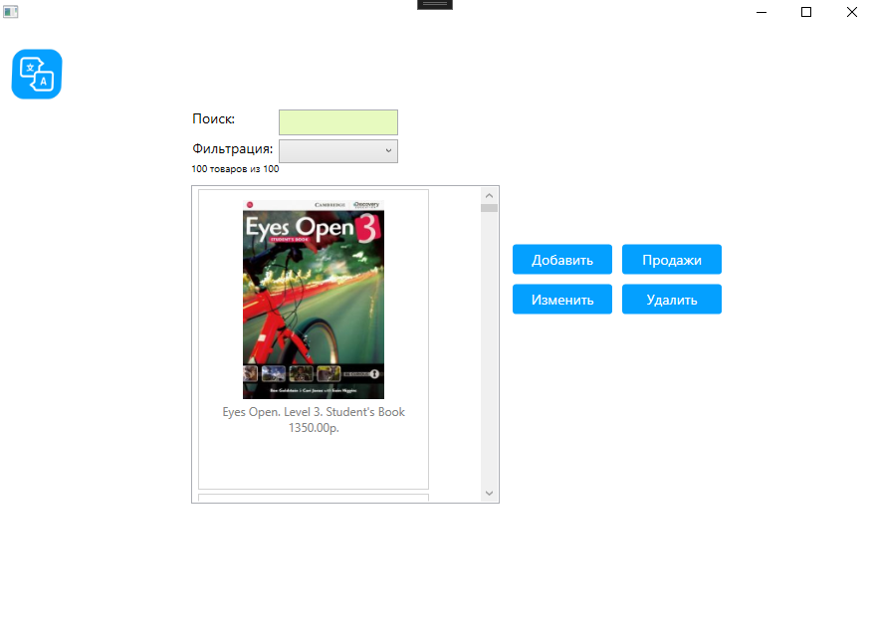

Рисунок 1 – Страница «Товары»

2. Навигация между страницей с товарами и страницей для изменения информации о товаре происходит путем нажатия кнопки «Изменить» в контекстном меню, которое вызывается путём нажатия правой кнопки по нужному товару.

При переходе на страницу «Изменение информации о товаре» приложение принимает следующий вид:

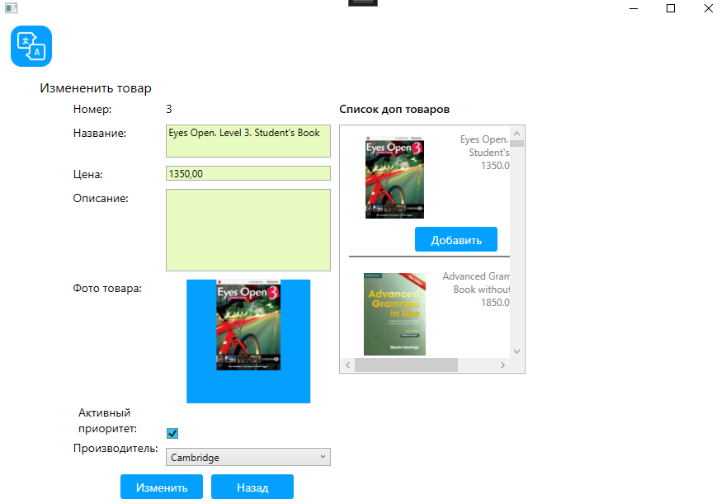

Рисунок 2 – Страница «Изменение информации о товаре»

При нажатии кнопки «Изменить» введённая информация о товаре изменится и сохранится в базе данных.

При нажатии кнопки «Назад» введённая информация о товаре не изменится в базе данных, а приложение вернётся на предыдущую страницу.

3. Для добавления нового товара необходимо нажать на кнопку «Добавить», которая расположена в верхней части экрана.

После нажатия кнопки приложение принимает следующий вид:

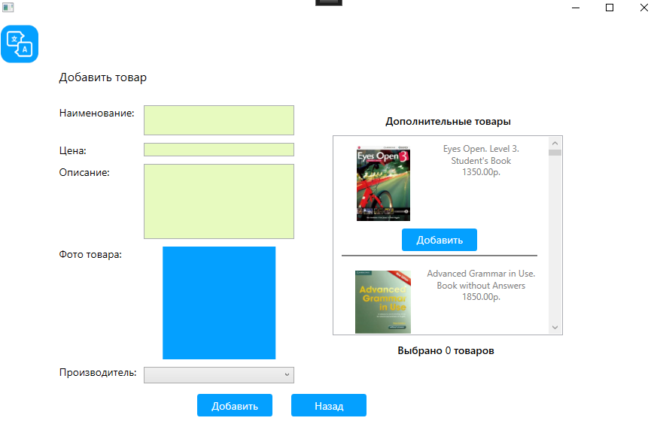

Рисунок 3 - Страница «Добавление товара»

При нажатии кнопки «Добавить» создастся новый товар с данными которые были введены и сохранится в базе данных.

При нажатии кнопки «Назад» товар не добавится в базу данных, а приложение вернётся на предыдущую страницу.

4. Для удаления нужного товара необходимо нажать кнопку «Удалить» в контекстном меню. Выбранный товар удалится, если данный товар не находится в заказе и у данного товара нет дополнительных товаров.

При нажатии кнопки «Удалить» появится диалоговое окно с подтверждением о удалении товара.

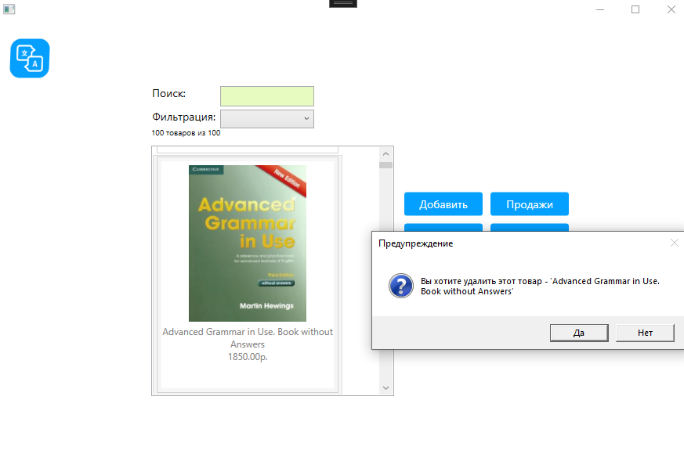

Рисунок 4 - Диалоговое окно с подтверждением о удалении товара

При нажатии кнопки «Да» выбранный товар удалится, если соблюдены условия. При нажатии кнопки «Нет» выбранный товар не будет удалён, а диалоговое окно будет закрыто.

5. Для перехода на страницу с историей продаж выбранного товара необходимо нажать кнопку «Продажи» в контекстном меню.

При переходе на страницу «История продаж» приложение принимает следующий вид:

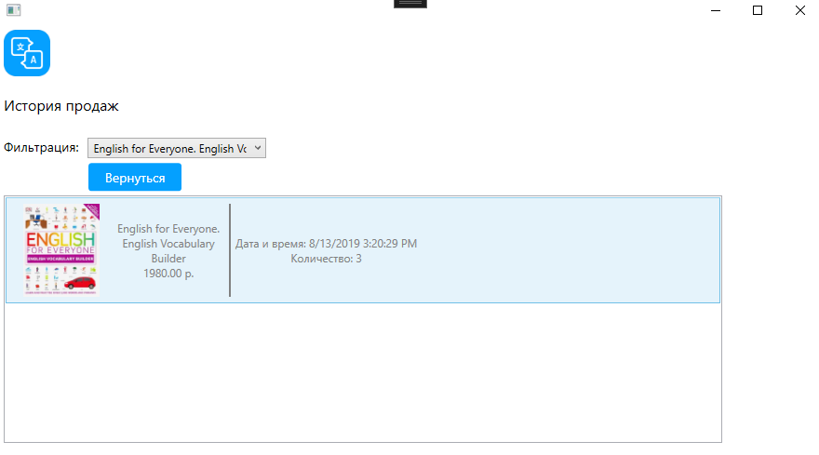

Рисунок 5 - Страница «История продаж»

На данной странице присутствует возможность сортировки «По возрастанию» и «По убыванию» и фильтрация, в которой можно выбрать необходимый товар и посмотреть его историю продаж.

При нажатии кнопки «По возрастанию» список с продажами будет сортирован по дате продажи в порядке возрастания.

При нажатии кнопки «По убыванию» список с продажами будет сортирован по дате продажи в порядке убывания.

При нажатии кнопки «Назад» приложение вернётся на предыдущую страницу.